Chers parents

C’est avec plaisir que j’accueillerai votre enfant dans ma classe l’année scolaire prochaine.
Le matériel de base lui sera fourni par mes soins : crayon gris, gomme, colle, latte, équerre, bics de couleur (noir, rouge, vert et bleu), …
Néanmoins si vous le souhaitez, vous pouvez bien évidemment équiper votre enfant avec un matériel personnel.
Voici alors la liste de ce qui sera nécessaire pour passer une belle année :
- 1 classeur à levier, dos 8 cm
- 1 classeur à levier, dos 4 cm
- 1 cahier de brouillon
- 1 bloc de feuilles quadrillées A4 deux trous, 1cm (avec marge si possible)
- 1 ardoise (voir image) + 1 chiffon + des marqueurs « tableau blanc »
- 3 boites de mouchoirs (merci de noter le nom de votre enfant)
- Calculette simple
- Compas simple
- Gourde
- Casque anti-bruits (si besoin)
- Casque ou écouteurs (compatibles avec tablette)
- Matériel d’écriture (stylo + cartoucheS + effaceur )
- 2 petites fardes , 2 anneaux, dos 4cm ( devoirs et évaluations)
- 40 fiches « plastique »
- 1 dé à jouer
- 1 jeu de 52 cartes
- Si Tipp-ex UNIQUEMENT sous forme de souris (merci)
- Bics des 4 couleurs de base (un noir, un vert, un rouge et un bleu)
- Latte de 30 cm (pas métallique s’il vous plaît)
- Équerre « Aristo »
- Crayon gris + gomme + taille-crayon
- Colle (grand tube)
- Ciseaux
- Crayons ou marqueurs de couleur
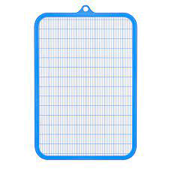
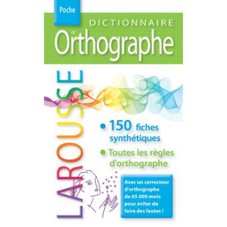
- Petit dictionnaire (ne contenant que les mots, pas de définitions, voir image)

J’espère n’avoir rien oublié . N’hésitez pas à me contacter si vous avez des questions (muriel.francois@saintmartinassesse.be)!

En attendant de retrouver votre enfant en septembre, je vous souhaite d’excellentes vacances et d’excellents moments en famille. Puisse la Covid nous laisser un peu respirer…

À bientôt

Mme Muriel

